

实验报告

课程：光纤通信原理

实验三：模拟/数字电话光纤传输系统实验

**姓 名 凌智城**

**学 号 201806061211**

**专业班级 通信工程1803班**

**老 师 郭淑琴**

**学 院 信息工程学院**

**提交日期** 2021年6月16日

实验项目名称

1. 实验目的
2. 了解电话接口电路组成；
3. 了解电话呼叫接续过程；
4. 掌握电话呼叫时的各种可闻信号音的特征；
5. 了解记发器的工作过程；
6. 掌握 PCM 编译码原理；
7. 了解双光纤全双工通信的组成结构。
8. 实验仪器
9. 光纤通信实验箱
10. 20M 双踪示波器
11. FC-FC 单模光跳线 2 根
12. 小型电话单机 2 部
13. 铆孔连接线 若干
14. 实验原理

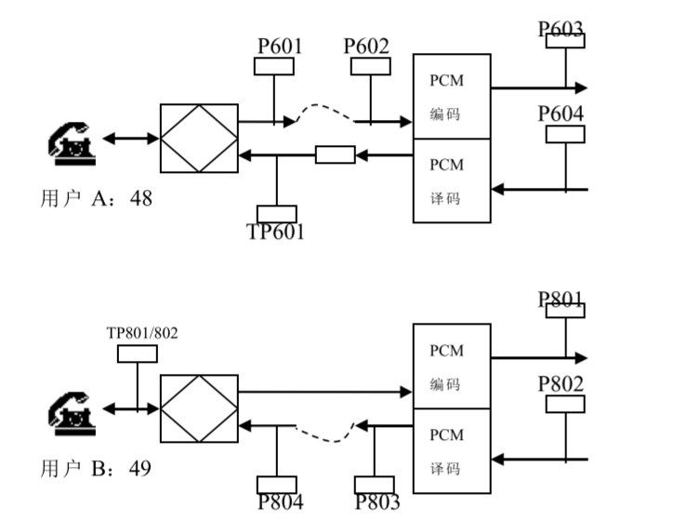

图3.1 电话用户A、B结构示意图

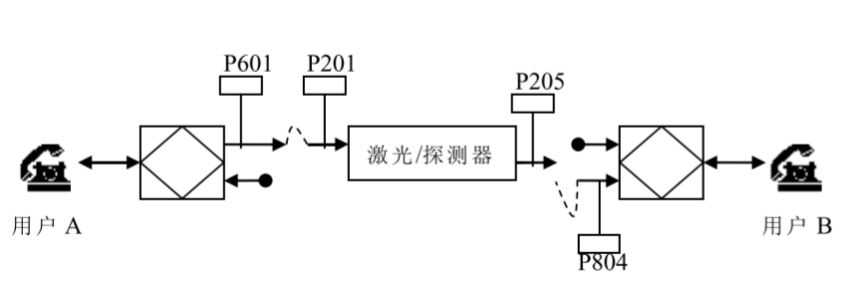

图3.2 电话用户A、B模拟光传输结构示意图（A到B单工）

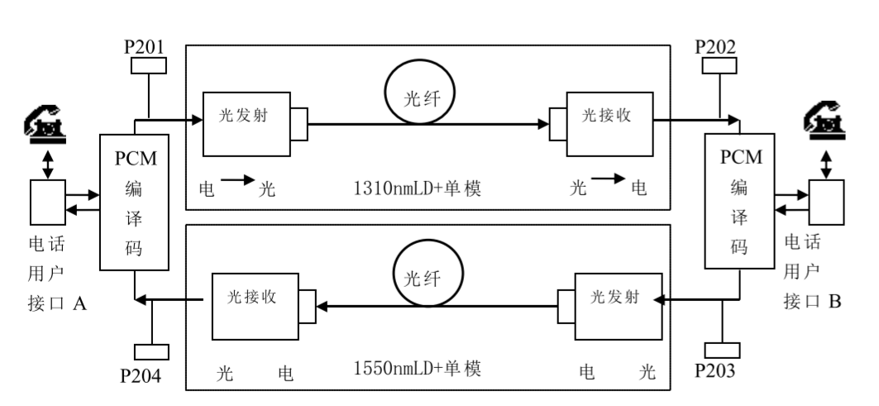

图3.3 数字电话光纤通信基本组成结构示意图

本实验系统主要由两大部分组成：电端机部分、光信道部分。电端机由电话用户接 口电路 A、PCM 编译码 A、记发器电路、PCM 编译码 B、电话用户接口电路 B 等组成，光 信道为双光纤通信结构。电话语音信号的光纤传输，可以有多种方式，一种是原始语音 信号，经过光纤直接进行传输；另一种方式是先把话音信号数字化，然后再经过光纤传 输，目前使用最多的是 PCM 编译码方式。

下面先介绍本实验平台上两路电话电路接口示意图。

1. **电话接口电路原理介绍**

用户电路也可称为用户线接口电路（Subscriber Line Interface Circuit—SLIC）。 任何交换机都具有用户线接口电路。根据用户电话机的不同类型，用户线接口电路（SLIC） 分为模拟用户接口电路和数字用户接口电路两种。

模拟用户线接口电路在实现上的最大压力是应能承受馈电、铃流和外界干扰等高压大电流的冲击，过去都是采用晶体管、变压器（或混合线圈）、继电器等分立元件构成。在实际中，基于实现和应用上的考虑，通常将 BORSHCT 功能中过压保护由外接元器件完 成，编解码器部分另单成一体，集成为编解码器（CODEC），其余功能由集成模拟 SLIC完成。

在布控交换机中，向用户馈电，向用户振铃等功能都是在绳路中实现的，馈电电压 一般是-60V，用户的馈电电流一般是 20mA～30mA，铃流是 25Hz,90V 左右，而在程控交 换机中，由于交换网络处理的是数字信息，无法向用户馈电、振铃等，所以向用户馈电、 振铃等任务就由用户线接口电路来承担完成，再加上其它一些要求，程控交换机中的用 户线接口电路一般要具有 B（馈电），R（振铃）、S（监视）、C（编译码）、H（混合）、T（测试）、O（过压保护）七项功能。图 3.4 为模拟用户线接口功能框图。

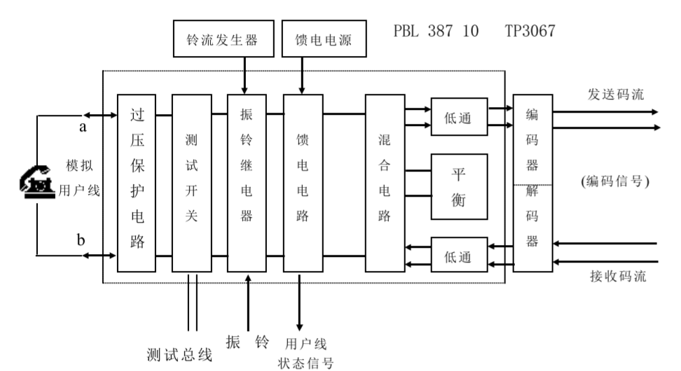

图3.4 模拟用户线接口功能框图

模拟用户线接口电路的功能可以归纳为BORSCHT其中功能，具体含义是：

（1）馈电（B-Battery feeling）向用户话机送直流电流。通常要求馈电电压为—48 伏或—24 伏，环路电流不小于18mA.

（2）过压保护（O—Overvoltage protection）防止过压过流冲击和损坏电路、设备。

（3）振铃控制（R—Ringing Control）向用户话机馈送铃流，通常为 25Hz/90Vrms正弦波。

（4）监视（S-Supervision）监视用户线的状态，检测话机摘机、挂机与拨号脉冲等信号以送往控制网络和交换网络。

（5）编解码与滤波（C-CODEC/Filter）在数字交换中,它完成模拟话音与数字码间的转换。通常采用 PCM 编码器（Coder）与解码器(Decoder)来完成,，统称为 CODEC。相应的防混叠与平滑低通滤波器占有话路（300Hz-3400Hz）带宽，编码速率为 64kb/s。

（6）混合（H—Hyhird）完成二线与四线的转换功能，即实现模拟二线双向信号与 PCM 发送，接收数字四线单向信号之间的连接。过去这种功能由混合线圈实现，现在 改为集成电路，因此称为“混合电路”。

（7）测试（T—Test）对用户电路进行测试。

**用户线接口电路:**

在本实验系统中，用户线接口电路选用的是 PBL38710。PBL38710 是 2/4 线厚膜混合 用户线接口电路。它包含向用户话机恒流馈电、向被叫用户话机馈送铃流、用户摘机后 自行截除铃流，摘挂机的检测及音频或脉冲信号的识别，用户线是否有话机的识别，语 音信号的 2/4 线混合转换，外接振铃继电器驱动输出。PBL38710 用户电路的双向传输衰 耗均为﹣1dB，供电电源为+ 5V 和﹣5V，PBL38710 还将输入的铃流信号放大以达到电话振铃工作的要求，即达到+75V 的有效值。其各项性能指标符合邮电部制定的有关标准。

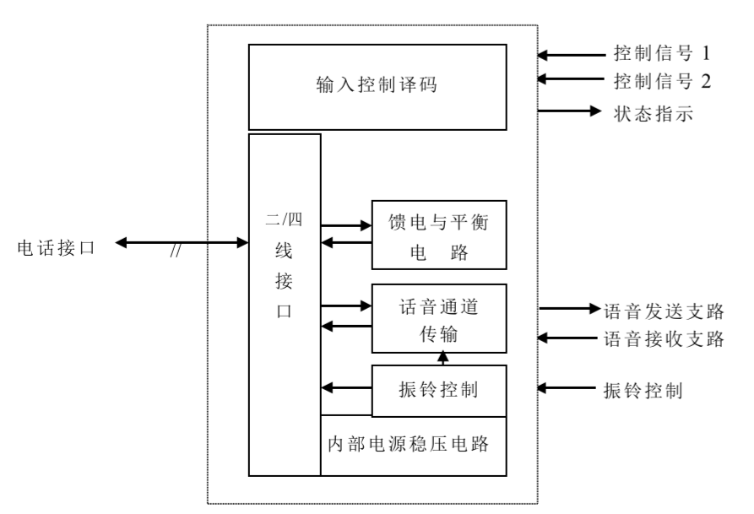

图3.5 PBL 387 10内部电路方框图

* + 1. **该电路的基本特性**
  1. 向用户馈送铃流
  2. 向用户恒流馈电
  3. 过压过流保护
  4. 被叫用户摘机自截铃
  5. 摘挂机检测和 LED 显示
  6. 音频或脉冲拨号检测
  7. 振铃继电器驱动输出
  8. 语音信号的 2/4 线转换
  9. 能识别是否有话机
  10. 无需耦合变压器
      1. **用户线接口电路主要功能**

1. 向用户话机供电，PBL38710 可对用户话机提供恒流馈电，馈电电流由 VBAT 以及 VDD 供给。当环路电阻为 2KΩ时，馈电电流为18 mA。具体如下：
   1. 供电电源 VBAT 采用-48V；
   2. 在静态情况下（不振铃、不呼叫），-48V 电源通过继电器静合接点至话机；
   3. 在振铃时，-48V 电源通过振铃支路经继电器动合接点至话机； D. 用户挂机时，话机叉簧下压，馈电回路断开，回路无电流流过；
   4. 用户摘机后，话机叉簧上升，接通馈电回路（在振铃时接通振铃支路）回路。
2. PBL38710 内部具有过压保护的功能，可以抵抗保护 TIP­­RING 端口间的瞬时高 压，如结合外部的热敏与压敏电阻保护电路，则可抵抗保护 250V 左右高压。
3. 振铃电路可由外部的振铃继电器和用户电路内部的继电器驱动电路以及铃流电 源向用户馈送铃流：当继电器控制端 (RC 端) 输入高电平，继电器驱动输出端 (RD 端) 输出高电平，继电器接通，此时铃流源通过与振铃继电器连接的 15 端 (RV 端) 经 TIP­ ­RING 端口向被叫用户馈送铃流。当控制端 (RC 端) 输入低电平或被叫用户摘机都可截除铃流。用户电路内部提供一振铃继电器感应电压抑制箝位二极管。
4. 监视用户线的状态变化即检测摘挂机信号，具体如下：
5. 用户挂机时，用户状态检测输出端输出低电平，以向 CPU 中央集中控制系统表示用 户“闲”；
6. 用户摘机时，用户状态检测输出端输出高电平，以向 CPU 中央集中控制系统表示用户“忙”；
7. 用户若拨电话号码为脉冲拨号方式时，该用户状态输出端应能送出拨号数字脉冲。回路断开时，送出低电平，回路接通时送出高电平（注：本实验系统不选用脉冲拨号方式，只采用 DTMF 双音多频拨号方式）；
8. 在 TIP­­RING 端口间传输的语音信号为对地平衡的双向语音信号，在四线 VR 端 与 VX 端传输的信号为收发分开的不平衡语音信号。PBL38710 可以进行 TIP­­RING 端口与四线 VR 端和 VX 端间语音信号的双向传输和2 / 4 线混合转换。
9. PBL38710 可以提供用户线短路保护：TIP 线与 RING 线间，TIP 线与地间，RING 线与地间的长时间的短路对器件都不会损坏。
10. PBL38710 提供的双向语音信号的传输衰耗均为－40dB。该传输衰耗可以通过 PBL38710 用户电路的内部调整，也可通过外部电路调整。
11. PBL38710 的四线端口可供语音信号编译码器或交换矩阵使用。
12. **正常呼叫接续时传送信号工作流程**

图 3.6 为一次正常呼叫传送信号流程图，图 3.7 是一次正常呼叫状态分析图。

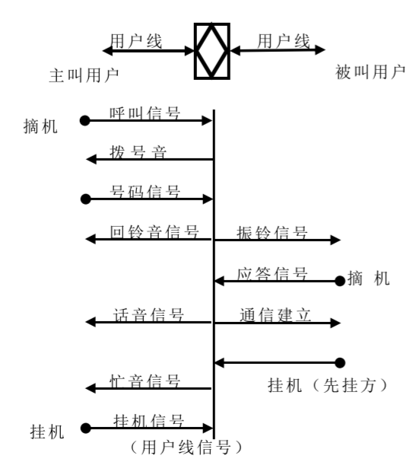

图3.6 一次正常呼叫传送信号的流程图

当主叫用户电话摘机，话机听筒传来拨号音。开始拨号，拨号音断。拨号完毕，若呼叫存在，话机听筒传来回铃音，被叫用户话机振铃，被叫用户摘机，回铃音断；若呼叫号码不存在，话机听筒传来忙音。在等待拨号、拨号、呼叫等每个状态都有计时，若超过规定时间，则呼叫中断，话机听筒传来忙音，催挂机。通话完毕，一方挂机，另一方送忙音。

1. **各种可闻信号音的特征**

在用户话机与交换机之间的用户线上，要沿两个方向传递语言信息。但是，为了实 现一次通话，还必须沿两个方向传送所需的控制信号。比如，当用户想要通话时，必须 首先向程控机提供一个信号，能让交换机识别并使之准备好有关设备，此外，还要把指 明呼叫的目的地的信号发往交换机。当用户想要结束通话时，也必须向电信局交换机提 供一个信号，以释放通话期间所使用的设备。除了用户要向交换机传送信号之外，还需要传送相反方向的信号，如交换机要向用户传送关于交换机设备状况，以及被叫用户状态的信号。

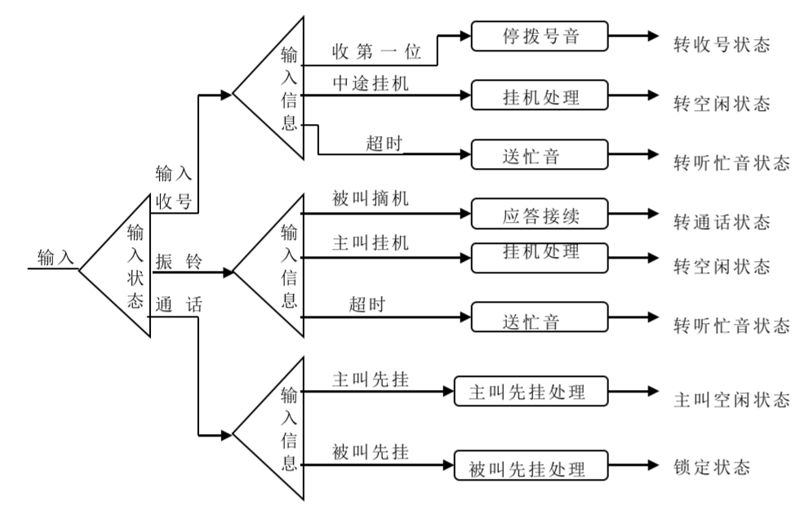

图3.9 一次正常呼叫状态分析图

由此可见，一个完整电话通信系统，除了交换系统和传输系统外，还应有信令系统。 用户向电信局交换机发送的信号有用户状态信号（一般为直流信号）和号码信号（地址

信号）。交换机向用户发送的信号有各种可闻信号和振铃信号（铃流）两种。

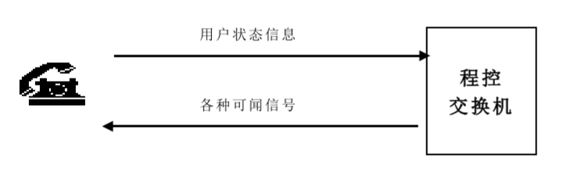

图3.8 工作原理框图

在本实验系统中，电话呼叫接续时的各种可闻信号音由CPLD可编程逻辑器件EPM240 产生，在记发器的控制下，将相应的信号音送给电话用户。

* 1. 各种可闻信号：一般采用频率为 500Hz 的交流信号，例如：

拨号音：（Dial tone）连续发送的 500Hz 信号。

回铃音：（Echo tone）1 秒送，4 秒断的 5 秒断续的 500Hz 信号。

忙音： （busy tone）0.35 秒送，0.35 秒断的 0.7 秒断续的 500Hz 信号。

* 1. 振铃信号（铃流）：一般采用频率为 25Hz，幅度为 75V±15V 的交流电压，以 1 秒送，4 秒断的 5 秒断续方式发送。

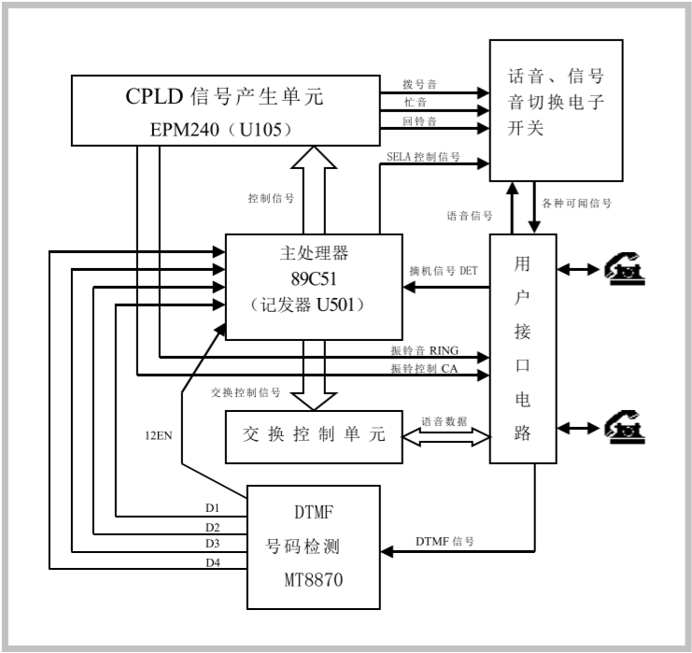

图3.9 记发器工作过程示意框图

记发器电路是记发器模块（CPU 主处理器）及外围电路，主要由 CPU 芯片 U501 （AT89C51）、CPLD 可编程器件 EPM240、锁存器 74HC573 等组成，它们在系统软 件的作用下，完成对话机状态的监视、信号音及铃流输出的控制、电话号码的识

别、交换命令发送等功能。见图 3.9，具体叙述如下：

* 1. 用户状态检测电路：接收各个用户线接口电路输出的用户状态检测信号 DETX（X 是 话路的序号），可以是 A、B，例如 DETA 是电话Ａ话路的用户状态检测信号（下面文字说 明中标号的 X 含义与此处相同），信号直接送入 CPU 的 P1 口，以识别主、被叫用户摘挂机状态。
  2. 信号音控制电路：主要由单片机 U501 及 4066 的电子开关组成，由 CPU 经 EPM240 口输出的拨号音控制信号（SELA1）、忙音控制信号（SELA2）、回铃音控制信号（SELA3）的作用下，分别分时地将上述三种信号通过电子开关送入主叫用户的电话收端(听筒)。
  3. 铃流控制电路：由上述的单片机 U501、EPM240 和用户线接口芯片 PBL 38710 的有关电路等组成。自动交换时，在单片机 U501 控制作用下，EPM240 口输出的振铃音信号 （RING），铃流音控制信号(CA)送给 PBL38710，RING 信号由 PBL38710 提升功率后，使其有效值达到 75V 左右，在 CA 的控制下送往电话机，驱动振铃。
  4. DTMF 接收控制电路：主要由 EPM240 可编程器件和 CPU 的中断端口组成，当 MT8870 收到电话号码后，便发出使能信号（12EN 或 34EN）向 CPU(U501 芯片)申请中断，接收电 话号码数据（D1～D4）送给 CPU（U501）和 EPM240 进行处理。然后，CPU（U501）译成交换命令（COMM 字节表示）送往交换单元。

表3.1 MT8870译码表

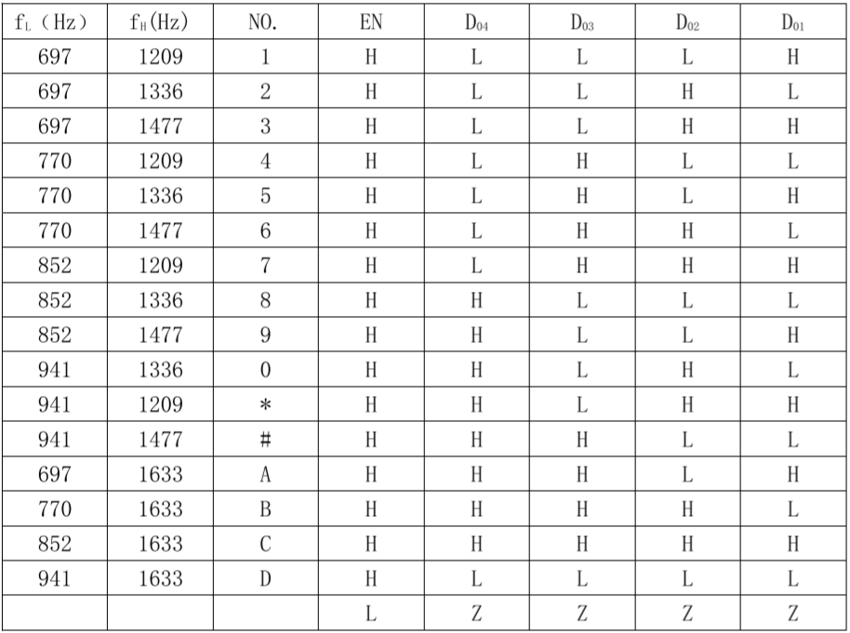

1. **双音多频（DTMF）检测**

DTMF 接收器包括 DTMF 分组滤波器和 DTMF 译码器，其基本原理如图 3-1 所示。DTMF 接收器先经高、低群带通滤器进行 fL / fH区分，然后过零检测、比较，得到相应于 DTMF 的两路 fL、fH信号输出。该两路信号经译码、锁存、缓冲，恢复成对应于 16 种 DTMF 信号音对的 4 比特二进制码（D1～D4）。

本实验系统采用 MT8870 进行号码检测的，MT8870 的译码表见 3.1 所示，图 3.10 为双音多频实验系统的电原理框图。其中，数据输出允许端 EN 和 D1～D4 见平台上记发器模块的左边测试过孔。

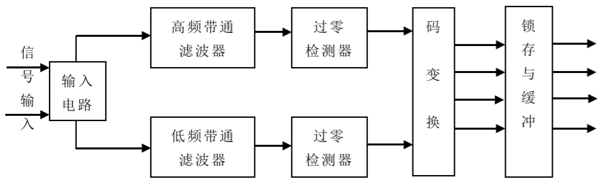

图3.10 典型DTMF接收器原理框图

1. 实验步骤
2. **模拟电话光纤传输（单工）**
   1. 关闭系统电源。按照图 3.2 所示连接好信号连接线（P601 与 P201 相连，模拟信 号的输出口 P205 与 P804 相连，1310nm 光发射端机的 TX1310 法兰接口、FC-FC 单模尾纤、 1310nm 光接收端机的 RX1310 法兰接口连接好），即构成电话 A 到电话 B 的单工语音信号 直接光纤传输通道。
   2. 电话 A、B 接上电话单机，打开系统电源。
   3. K01、K02、K03 插上跳线器，K05 插入左侧模拟信号输出。
   4. 电话 A 摘机（无需拨号呼叫，可直接语音通信）。
   5. 电话 B 摘机，此时，如图 3.2，电话 A 到电话 B 通，反之不通。感受一下电话语音的传输效果。

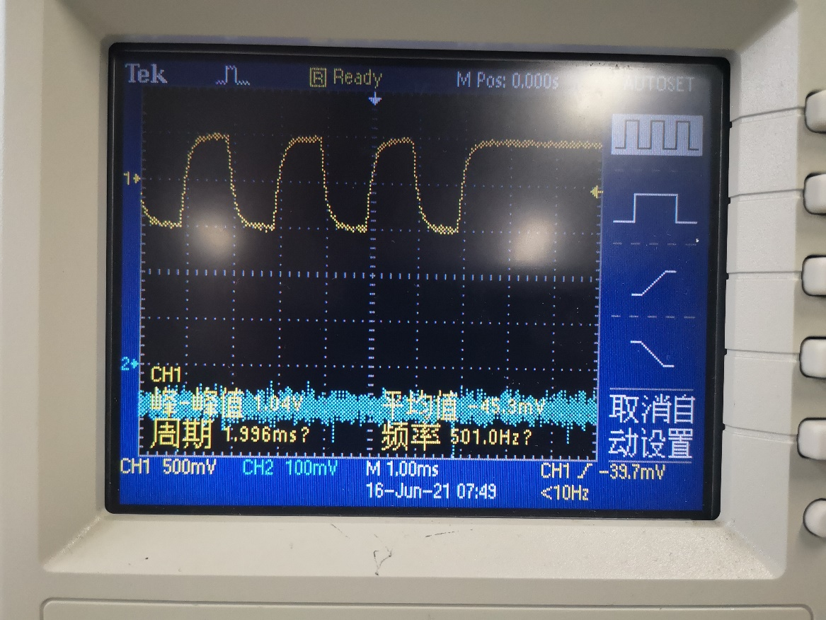

图3.11 电话通，连接成功

1. **数字电话光纤传输（双工）**
2. 关闭系统电源，按照图 3.1、图 3.3 将电话单机、信号连接线（P601—P602， P603-P201，P202-P802，P801-P203，P204-P604，P803-P804）、1310nm 光发射端机的 TX1310 法兰接口、FC-FC 单模尾纤、1310nm 光接收端机的 RX1310 法兰接口连接好；1550nm 光 发射端机与接收端机用 FC-FC 单模尾纤相连；另外，信号连接线连接 P108、P111（否则 电话无法拨号呼叫）。**注意 K01、K02、K03 插上跳线器，K05 插入右侧数字信号，收集好器件的防尘帽**。
3. 打开系统电源，在液晶菜单选择“光纤传输实验-PCM 数据”的子菜单，确认； 电话 A、B 两路“PCM 编译码”正常工作，将语音信号转化为 64KHZ 的数字信号输出。
4. 电话 A 摘机，此时摘机信号 DET 通知记发器做好呼叫通话的一切准备，同时，记 发器给电话 A 送上拨号音信号，测试 TP601 点；

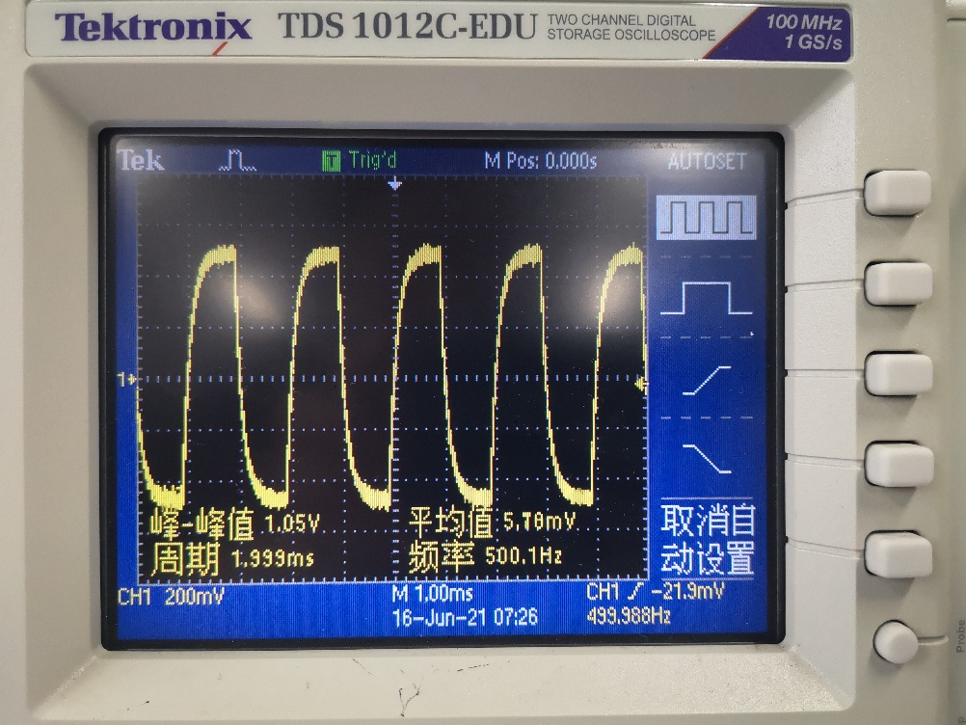

图3.12 500Hz的拨号音

1. 电话 A 拨号（如：49），号码信号（P601）传送到 DTMF 接收器进行译码，同时在 拨第一个号码时就通知记发器停止送拨号音信号；
2. 电话 A 拨号完毕，记发器单元给电话 A 送回铃音信号（TP601 等），同时给被呼叫方送振铃信号；
3. 被叫方电话 B 摘机，摘机信号 DET 通知记发器。此时，电话 A 的回铃音和电话 B 的振铃信号结束。

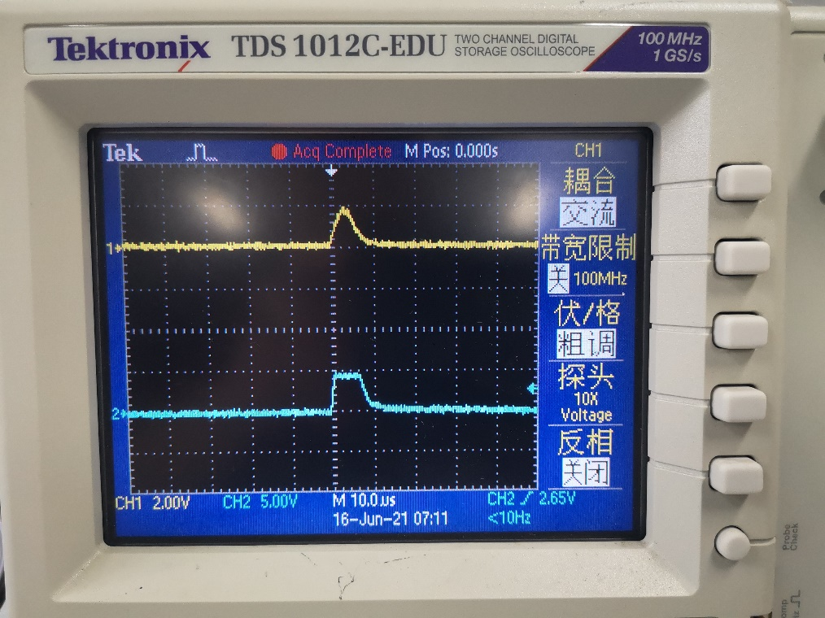

图3.13 拨号时的变化

1. 通话正常进行，电话 A 的语音经 PCM1 编码，光纤 1310nm 信道传输后送至 PCM2 译码，恢复的语音信号从电话 B 听筒播放出来；电话 B 的语音经 PCM2 编码，光纤 1550nm信道传输后送至 PCM1 译码，恢复的语音信号从电话 A 听筒播放出来。
2. 被叫方电话 B 挂机，通信结束。挂机信号（DET）通知记发器单元拆线，电话 B 空闲，同时给呼叫方电话 A 送忙音信号（P601）；
3. 电话 A 挂机，挂机信号（DET）通知记发器单元，电话 A 现在空闲；一次完整数 字电话光纤传输系统过程结束。
4. 认真思考整个呼叫的过程，实验验证系统是怎样处理各种突发现象的。 测试实验过程中的各个测试点，叙述信号变化的过程。
5. 关闭系统电源，拆除各光器件，套好光发端机、接收机红色防尘帽。

套好光纤的透明色防尘帽，将光纤按直径 15cm 绕圆圈，放入塑料袋里。 注意：一般情况下，一体化数字光端机的输入电平调节电位器，都右旋到底。如果配置了波分复用解复用器及法兰 1 套，自行设计连接方案，实现两路电话在光纤上的合波及解波的双工通信，画出你的实验方框图。

1. 测量点说明

**电话用户A测试点：**

P601：电话 A 语音信号发送连接铆孔；

TP601: 电话 A 接收的语音信号测试点（需拨通电话）；

P602：PCM1 编码的模拟信号输入铆孔。

P603：PCM1 编码数据输出连接铆孔；

P604：PCM1 译码数据输入连接铆孔；

**电话用户B测试点：**

TP801、TP802:电话 B 的模拟用户线上测试点；

P801：PCM2 编码数据输出连接铆孔；

P802：PCM1 译码数据输入连接铆孔；

P803：PCM2 译码恢复的模拟信号输出连接铆孔；

P804：电话 B 接收的语音信号的连接铆孔；

**光信道测试点：**

TP201：输入 1310nm 光发射端机的电信号测试点。

P201: 1310nm 光发射端机的数字信号输入连接铆孔。

P202：1310nm 光接收端机输出的数字信号输出连接铆孔。

TX1550：输入 1550nm 光发射端机的电信号测试点。

P203: 1550nm 光发射端机的数字信号输入连接铆孔。

P204：1550nm 光接收端机输出的数字信号输出连接铆孔。

1. 实验结果分析
2. **画出各个实验连接示意图，标上必要的实验说明。**

实验连接图如上述实验步骤所示。

1. **测试并记录实验过程中的各个测试点信号波形，分析信号的变化过程。**

各个测试点的信号波形已在上述实验步骤中嵌入。

1. **叙述记发器单元的工作过程，尝试画出其程序流程图。**

以电话A给电话B拨号通话为例：

1. 电话A摘机，此时摘机信号DET通知记发器做好呼叫通话的一切准备，同时，记发器给电话A送上拨号音信号
2. 电话A拨号（如：49），号码信号（P601）传送到DTMF接收器进行译码，同时在拨第一个号码时就通知记发器停止送拨号音信号
3. 电话A拨号完毕，记发器单元给电话A送回铃音信号（TP601等），同时给被呼叫方送振铃信号；
4. 被叫方电话B摘机，摘机信号DET通知记发器。
5. 被叫方电话B挂机，通信结束。挂机信号（DET）通知记发器单元拆线，电话B空闲，同时给呼叫方电话A送忙音信号（P601）
6. 电话A挂机，挂机信号（DET）通知记发器单元，电话A现在空闲；一次完整数字电话光纤传输系统过程结束。

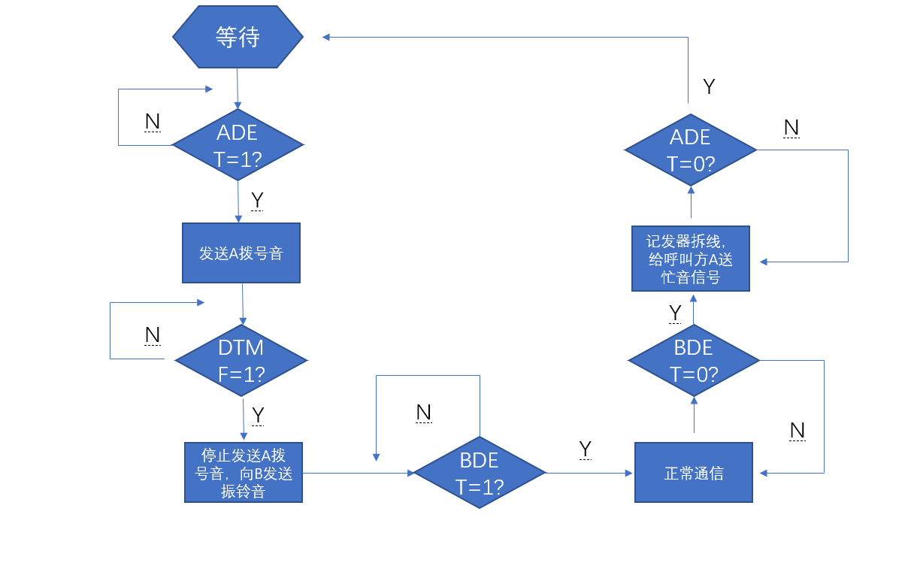

图3.14 记发器程序流程图

1. **自行设计连接方案，实现两电话语音单光纤的同向和反向本地双工通信，画出你的实验方框图及使用的器件。**

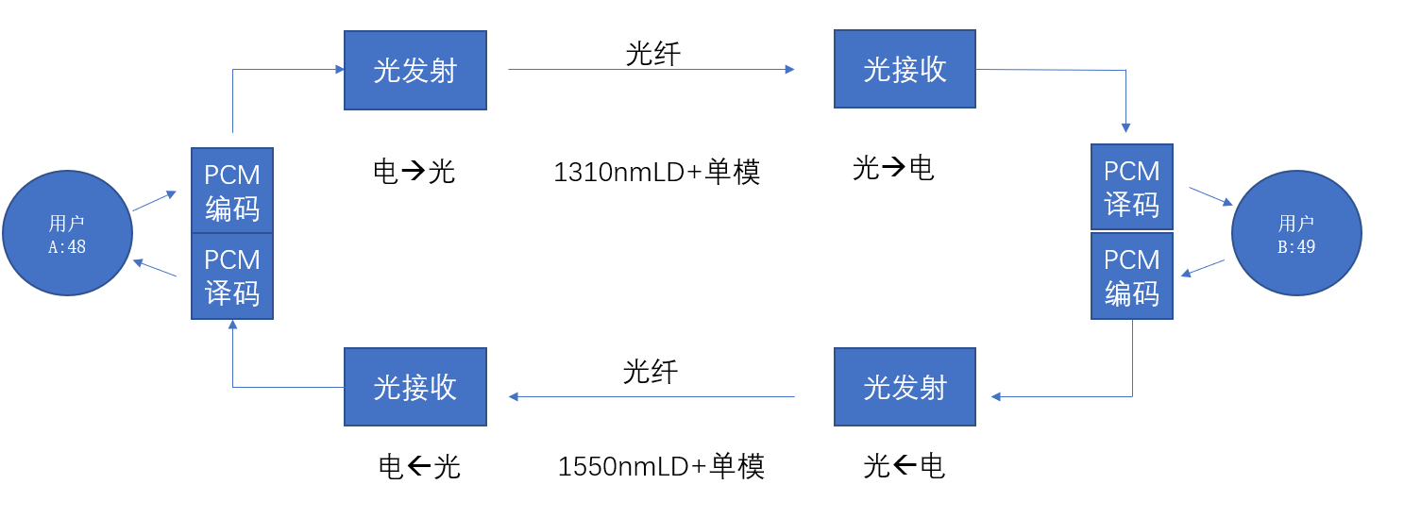

图3.15 双工通信方框图